Világszerte fontos növénypatogén gombák titkait tárták fel az SZBK kutatói
A Nature Microbiology hasábjain jelent meg a Nagy László kutatócsoportja által vezetett nemzetközi együttműködés új publikációja, melyben a növénykórokozó Armillaria (tuskógomba) fajok titkait boncolgatják. A többek között a Szegedi Biológiai Kutatóközpont, a Joint Genome Institute (USA), Soproni Egyetem és az ausztráliai Western Sydney University kollaborációja során feltárták a tuskógomba fajok növényi kórokozó és biomassza-lebontó képességének genetikai hátterét.
A tuskógombák a Föld legnagyobb és legidősebb élőlényei közé tartoznak, egyes kolóniáik korát 8000 évre, méretüket közel 1000 hektárra becsülik. A tuskógombákkal kapcsolatos legfontosabb tény azonban nem a koruk vagy a méretük, hanem kórokozó képességük: A mérsékelt égövi erdők legpusztítóbb kórokozói közé tartoznak, bizonyos területeken egész erdőket tudnak kiirtani, és a talajban túlélő struktúráik, ún. rizomorfjaik segítségével hosszú ideig életben maradnak, akadályozva az újraerdősítéseket. A Lendület, az ERC és korábban a GINOP programok támogatását is élvező kutatás új genomszekvenlásokat, bioinformatikai analíziseket, valamint kiterjedt génexpressziós és molekuláris biológiai vizsgálatokat foglal magába. A tanulmány elsőként tudta megmagyarázni a tuskógombák több meglepő tulajdonságát is, többek között feltárt olyan fontos géneket, amelyek az élő növények fertőzésében, kolonizációjában szerepet játszanak. E gombák az élő és elhalt fás növényi részeket nagy hatékonysággal tudják lebontani sejten kívüli, ún. extracelluláris enzimrendszereik révén - amelyek többek között a bioüzemanyagok előállításában is perspektivikusak. A kutatók feltárták a növényi biomassza lebontásában résztvevő enzimrendszereket, valamint a tuskógombákra jellemző, ezzel kapcsolatos egyediségeket is.
A projektnek fontos elemei voltak az ausztráliai kollaborációs partner, Jonathan Plett által végzett kísérletek, melyekben növényekben fejeztették ki Armillaria fajok feltételezett patogenitási faktorait. E kísérletek kimutatták, hogy egyes szekretált Armillaria fehérjék a növényi sejtek elhalását okozzák, így hozzájárulnak a növény kolonizációjához. Mivel az Armillaria fajokban egyelőre nem működik a genetikai módosítások egyik elterjedt eszköze sem, az ilyen kísérletek fontos elemei a kórokozás genetikai hátterének feltárásában.
A kooperáció korábbi, nagy visszhangot kiváltó munkája után most megjelent tanulmány fontos előrelépést jelent az Armillaria fajok elleni jövőbeli küzdelem irányába, kijelölve számos fontos célgént és mechanizmust, amelyre további kutatások épülhetnek. Ez mellett a megjelent tanulmány Neha Sahu PhD hallgató SZBK-beli fő munkája is volt, ezzel Neha sikeresen zárta az intézetben végzett kutatását, amelyet az UK-beli The Sainsbury Laboratory-ban folytat.
A cikk első szerzőjének további sok sikert kívánunk, a kutatásban résztvevő SZBK-s kutatóknak és együttműködőpartnereiknek gratulálunk a megjelent munkához.
Sajtókapcsolat:
- Siklós László tudományos titkár, kommunikációs referens, kutatóegység-vezető
- +36 62 599 763
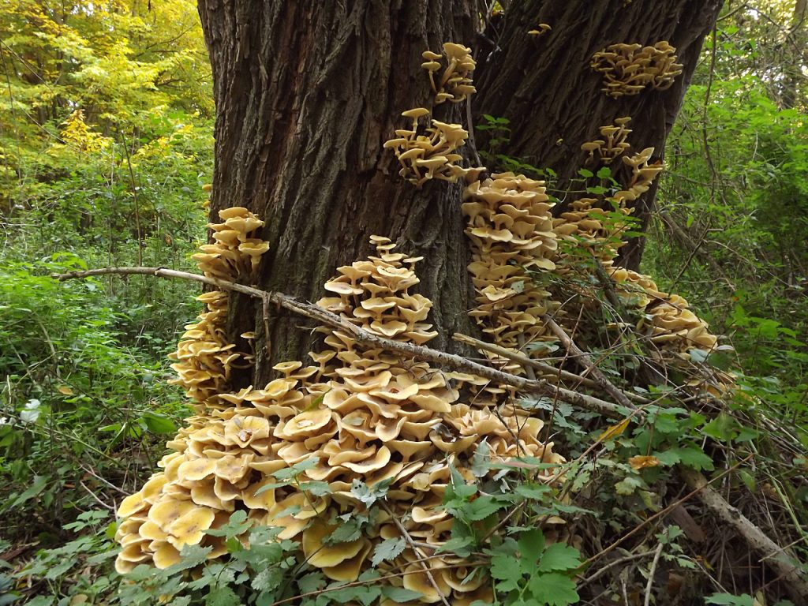 | © Fotó: Tomity Virág
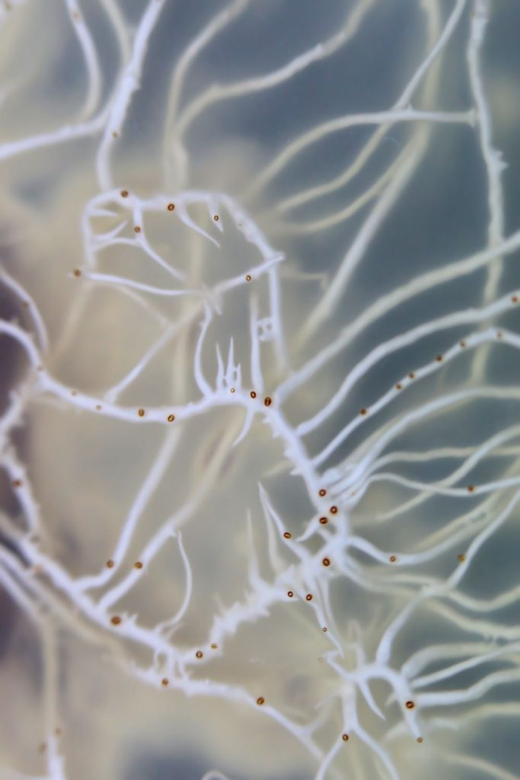 | © Fotó: Neha Sahu
Eredeti tartalom: Szegedi Biológiai Kutatóközpont
Továbbította: Helló Sajtó! Üzleti Sajtószolgálat
Ez a sajtóközlemény a következő linken érhető el:

